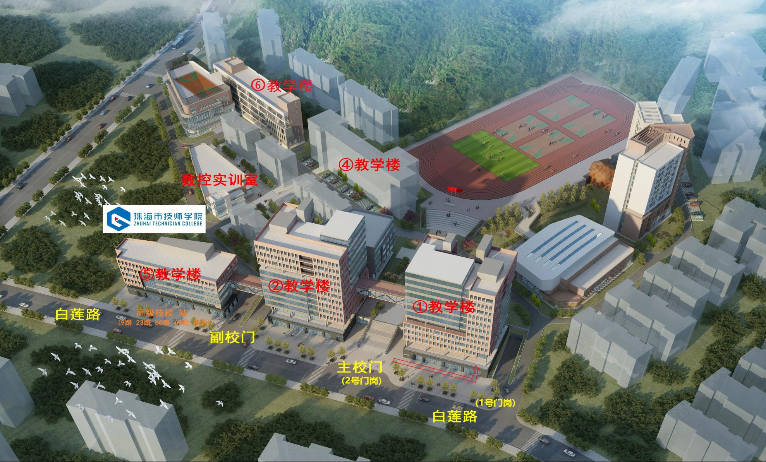
珠海市国防教育训练中心2023年公开招聘事业编制工作人员笔试考场安排表
考试时间：2023年3月12日（周日） 资格审核14﹕00-15﹕00 ；笔试15﹕00-17﹕00
考室 | 地点 | 楼层 |  | 考室 | 地点 | 楼层
01考室 | 1-302 | ①号楼  三楼 |  | 07考室 | 1-402 | ①号楼  四楼
02考室 | 1-303 |  |  | 08考室 | 1-403
03考室 | 1-304 |  |  | 09考室 | 1-404
04考室 | 1-305 |  |  | 10考室 | 1-405
05考室 | 1-306 |  |  | 11考室 | 1-406
06考室 | 1-308 |  |  | 12考室 | 1-407
备用隔离室 | 1-409 | ①号楼四楼 |  | 考务办公室 | 1-408

